**МІНІСТЕРСТВО ОСВІТИ І НАУКИ УКРАЇНИ**

**НАЦІОНАЛЬНОМУ УНІВЕРСИТЕТІ “ЛЬВІВСЬКА ПОЛІТЕХНІКА”**

**Лабораторна робота №1**

з дисципліни

«Організація баз даних та знань»

**Виконав:**

студент групи КН-207

Бєлан В.Ю

**Прийняла**

**Мельникова Н.І**

Львів – 2019 р.

# Мета роботи

Визначити предметну область бази даних, визначити об’єкти, що підлягають представленню в базі даних, побудувати формалізований опис об’єктів, визначити первинні та зовнішні ключі, побудувати контекстну діаграму предметної області.

# Хід роботи

В якості предметної області для бази даних оберемо транспортну систему Київського метро. В базі будуть зберігатися такі дані про об’єкти:

1. Потяги
2. Машиністи
3. Лінії метро
4. Розклад
5. Станції

Об’єкт «потяги» має такі елементи, як потужність, кількість вагонів, а також машиніст, що є водієм даного потягу і ссилається на об’єкт «машиністи» для отримання відповідних даних.

Об’єкт «машиністи» містить інформацію про водіїв поїздів, а саме ім’я, досвід роботи, номер телефону для зв’язку, вік.

Об’єкт «лінії метро» слугують для того, щоб вказати, яка станція належить до якої лінії (їх всього три: червона, жовта, зелена). Набуває таких значень: колір, кількість станцій, що належать до однієї лінії.

Об’єкт «розклад» слугує як спосіб отримання інформації про час прибуття потягу на станцію. Має такі параметри: лінія метро (ссилається на об’єкт «лінії метро»), станція (ссилається на об’єкт «станції»), потяг, що прибуває (ссилається на об’єкт «потяги»).

Об’єкт «станції» містить інформацію про станції метро, а саме назва станції, кількість входів/виходів, пасажирський трафік.

Створимо такі 5 таблиць:

1. Trains – дані про об’єкт «потяги»;
2. Drivers – дані про об’єкт «машиністи»;
3. Trains_have_drivers – проміжна таблиця, що потрібна для зв’язку багато-до-багато;
4. Lines – дані про об’єкт «лінії метро»;
5. Schedule – дані про об’єкт «розклад»;
6. Stations – дані про об’єкт «станції»;

Атрибути таблиці Trains:

1. id – primary key потягу
2. capacity – потужність потягу
3. num_of_cars – кількість вагонів
4. driver_id – foreign key для водія

Атрибути таблиці Drivers:

1. id – primary key водія
2. name – ім’я і прізвище
3. experience – досвід роботи
4. phone_num – номер телефону
5. age – вік

Атрибути таблиці Lines:

1. id – primary key ліній метро
2. colour – колір лінії
3. num_of_stations – кількість станцій

Атрибути таблиці Stations:

1. id - primary key станцій
2. name – назва станції
3. num_of_enterances – кількість входів
4. traffic_of_pass - пасажиропотік

Атрибути таблиці Schedule:

1. id - primary key розкладу
2. idLine - foreign key, лінії метро
3. idStations - foreign key, станції метро
4. idTrain - foreign key, потяги 5. Time – час приїзду поїзду на дану станцію.

Усі залежності між відношеннями, атрибути цих відношень, а також первинні і зовнішні ключі відображені на діаграмі cутність-зв’язок нижче.

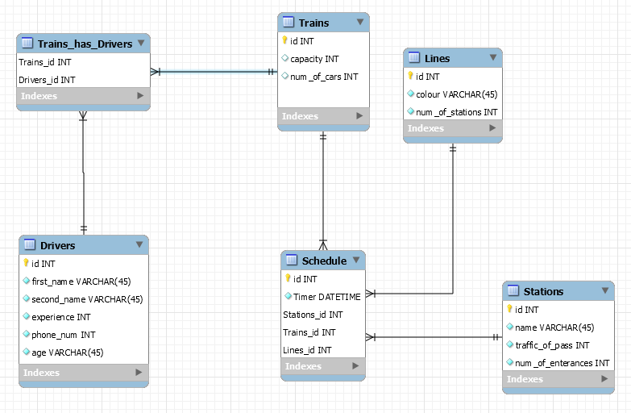

**Висновок:** на цій лабораторній роботі було визначено предметну область бази даних, а саме спроектовано базу даних для київського метрополітену, та побудовано контекстну діаграму предметної області.